U KOLU JEDNOSMERNE STRUJE

Otpornost otpornika je R 

Otpornost kalema je 0 

Otpornost kondenzatora je beskonačno velika 

U KOLU NAIZMENIČNE STRUJE - OTPORNIK

Otpornost otpornika se naziva aktivna otpornost, zato što se u njemu aktivno troši električna energija(pretvara u toplotnu).

Za otpornik u kolu naizmenične struje važi Omov zakon za:

* trenutne vrednosti u=iR
* maksimalne vrednosti Um=ImR
* efektivne vrednosti U=IR

Omov zakon za otpornik u kompleksnom obliku glasi:

U=I ZR

gde je ZR kompleksna impedansa otpornika

ZR=R Očigledno kompleksna impedansa otpornika ima samo realni deo.

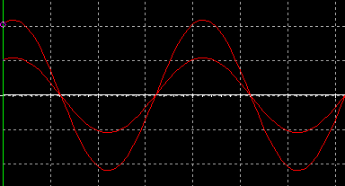

Sa slike se vidi da su struja i napon u fazi tj. fazna razlika izmedju napona i struje je: ϕ=ϴ-ψ=0. Odnosno ϴ=ψ .

Fazori napona i struje onda izgledaju ovako(prikazano na istoj fazorskoj osi):

U

I

ϴ=ψ

f.o.

U KOLU NAIZMENIČNE STRUJE - KALEM

Otpornost kalema XL=ωL se naziva reaktivna otpornost(reaktansa), zato što se u njemu ne troši električna energija(pretvara u toplotnu), nego se vraća u generator.

Za kalem u kolu naizmenične struje važi Omov zakon za:

* maksimalne vrednosti Um=Im XL
* efektivne vrednosti U=I XL

Omov zakon za kalem u kompleksnom obliku glasi:

U=I ZL

gde je ZL kompleksna impedansa kalema

ZL=jXL Očigledno kompleksna impedansa kalema ima samo imaginarni deo.

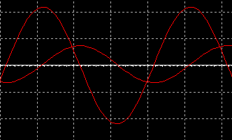

Sa slike se vidi da je fazna razlika izmedju napona i struje: ϕ=ϴ-ψ=90o .

Fazori napona i struje onda izgledaju ovako(prikazano na istoj fazorskoj osi):

U

I

ϴ

ψ

f.o.

U KOLU NAIZMENIČNE STRUJE - KONDENZATOR

Otpornost kondenzatora XC=1/ωC se naziva reaktivna otpornost(reaktansa), zato što se u njemu ne troši električna energija(pretvara u toplotnu), nego se vraća u generator.

Za kondenzator u kolu naizmenične struje važi Omov zakon za:

* maksimalne vrednosti Um=Im Xc
* efektivne vrednosti U=I XC

Omov zakon za kondenzator u kompleksnom obliku glasi:

U=I ZC

gde je ZC kompleksna impedansa kondenzatora

ZC=-jXC Očigledno kompleksna impedansa kondenzatora ima samo imaginarni deo.

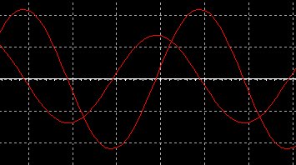

Sa slike se vidi da je fazna razlika izmedju napona i struje: ϕ=ϴ-ψ=-90o .

Fazori napona i struje onda izgledaju ovako(prikazano na istoj fazorskoj osi):

I

ψ

f.o.

ϴ

U

<https://www.vascak.cz/data/android/physicsatschool/template.php?s=ele_ac_rlc&l=sr>